|  |  |
| --- | --- |
| **ԱԼԱՎԵՐԴԻ ՀԱՄԱՅՆՔԻ ՔԱՂԱՔ ԱԼԱՎԵՐԴԻ, ՍԱՆԱՀԻՆ ՍԱՐԱՀԱՐԹ ԹԱՂԱՄԱՍ, ՇԱՀՈՒՄՅԱՆ ՓՈՂՈՑ, 1/24 ՀԱՍՑԵՈՒՄ ԳՏՆՎՈՂ, ԿԱԴԱՍՏՐԱՅԻՆ 06-002-0150-0427 ԾԱԾԿԱԳՐՈՎ, ԲՆԱԿԱՎԱՅՐԵՐԻ ՆՊԱՏԱԿԱՅԻՆ ՆՇԱՆԱԿՈՒԹՅԱՆ, ԲՆԱԿԵԼԻ ԿԱՌՈՒՑԱՊԱՏՄԱՆ ԳՈՐԾԱՌՆԱԿԱՆ ՆՇԱՆԱԿՈՒԹՅԱՆ 0.00816 ՀԱ ՄԱԿԵՐԵՍՈՎ ՀՈՂԱՄԱՍԻ**  **ԳԼԽԱՎՈՐ ՀԱՏԱԿԱԳԻԾ Մ 1:1000** | **ՀԱՍՏԱՏՈՒՄ ԵՄ ԱԼԱՎԵՐԴԻ**  **ՀԱՄԱՅՆՔԻ ՂԵԿԱՎԱՐ՝ Դ. ՂՈՒՄԱՇՅԱՆ** |

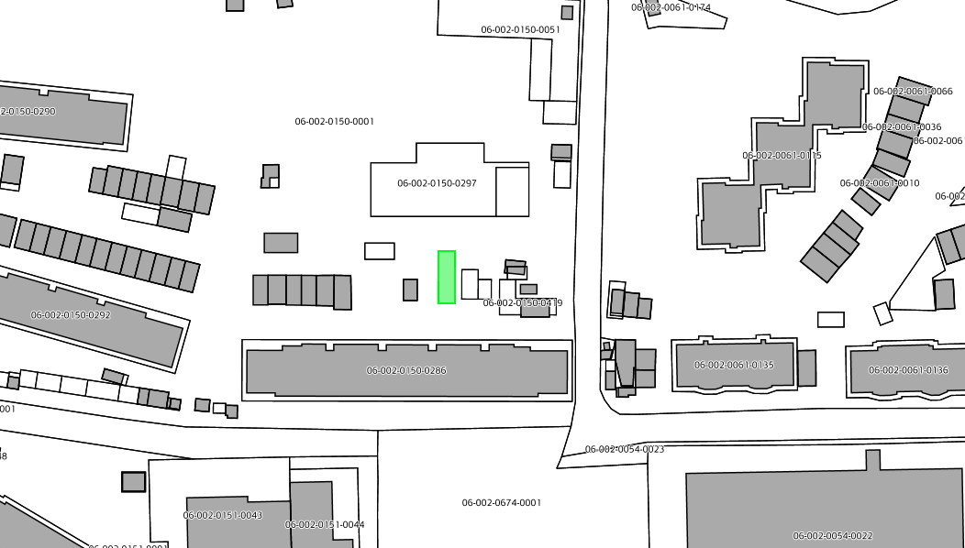 ԱՌԱՋԱՐԿՎՈՂ ՀՈՂԱՄԱՍ

